文件编号：
受控状态：
版 本 号：
阶段标识：

采购技术要求

产品名称：光纤惯性/卫星组合导航系统
产品型号：XW-GI7850F01

北京星箭长空测控技术股份有限公司

修订记录
版本号 | 修订日期 | 修订人 | 修订位置及修订内容 | 备注
V1.0 | 2023/04/18 | 李艳军 | 初次制定

目 录

1． 适用范围 1
1.1 产品名称 1
1.2 产品代号 1
1.3 计量单位 1
2.主要功能 1
3.系统组成 1
4．功能及技术要求 2
4.1 测量范围 2
4.2 测量精度 2
4.3 电气要求 3
4.4 线序接口要求 3
5.通信协议 4
6. 交付清单 9
7. 环境要求 10
8.验收方法 10
9其他事项 10

1． 适用范围
本规范适用光纤惯性/卫星组合导航系统的采购过程。

1.1 产品名称
光纤惯性/卫星组合导航系统。
  - 产品代号
XW-GI7850F01。
  - 计量单位
套。

2.主要功能
- 支持双天线、单天线、纯惯性导航功能；
- 内嵌GNSS接收机模块，具备组合导航功能，具备实时差分功能；
- 支持船用升沉、里程计组合；
- 标准化输出协议；
- 数据存储与后处理功能；
- 单数据接口支持全系统升级；
- 具有外部给入初始对准功能。

3.系统组成
XW-GI7850F01由3轴光纤陀螺、3轴石英加速度计、导航计算机、以及定位定向接收机、结构件、导航软件等组成。通过卫星/惯性组合导航算法，为客户提供精确、高实时性及可靠性的多参数导航信息。
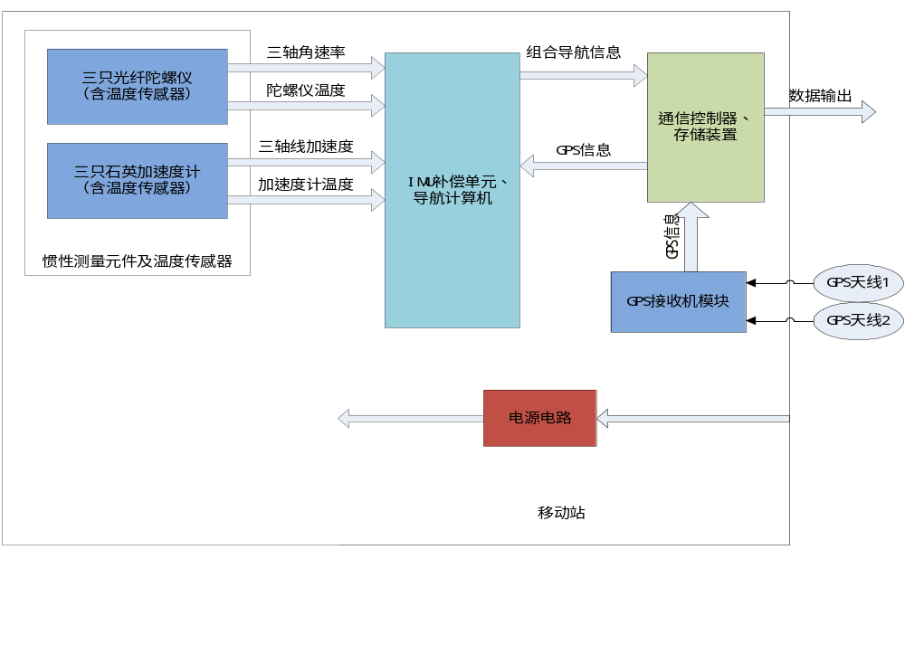
图1 系统组成图

4．功能及技术要求

4.1 测量范围
- 陀螺量程：±300º/s；
- 加速度计量程：±10g；
- 航向角测量范围：0º～360º；
- 俯仰角测量范围：±90º；
- 横滚角测量范围：±180º 。

4.2 测量精度
- 航向精度：0.05°（单天线动态对准）、0.1°（低动态双天线辅助，2m基线）、0.04°（后处理，1σ）；
- 姿态精度：0.02°（1σ，GNSS有效状态下）、0.01°（后处理，1σ）；
- 单点GPS位置精度：≤1.2m（1σ,GNSS有效状态下）；
- 差分GPS位置精度：≤2cm+1ppm（1σ，水平，GPS信号有效状态）；
- GPS航向精度：≤0.1º（1σ，GPS有效状态下、基线长度≥2m）；
- 失锁精度：失锁情况下的典型值。
表1 失锁后典型值
失锁时间 | 位置（米） |  | 航向（°） |  | 姿态（°）
失锁时间 | 实时 | 后处理 | 实时 | 后处理 | 实时 | 后处理
60s | 0.603 | 0.022 | 0.009 | 0.002 | 0.001 | 0.001
300s | 3.373 | 0.176 | 0.02 | 0.004 | 0.002 | 0.001
600s | 10.52 | 2.036 | 0.036 | 0.006 | 0.003 | 0.001
- 陀螺零偏稳定性：0.5º/h（1σ）；
- 陀螺带宽：≥100Hz；
- 加速度计零偏稳定性：≤100μg（1σ）。

4.3 电气要求
- 工作电压：12V~32V；
- 功率：≤25W;
- 1路RS422用户口；
- 靶机连接器型号：J30J-15TJL；
- 设备连接器型号：J30J-15ZKP9；
- 设备射频接口：TNC-K（前），TNC-K（后）；

4.4 线序接口要求
线序约定为靶机端链接器及线缆定义，设备厂商需根据线序制作转接线或连接器。
靶机端连接器型号： J30J-15TJL接口线序如下表。
表 2 靶机端连接器线序表
连接器 | 引脚 | 定义 | 备注
靶机端接口（J30J-15TJL） | 1 | VCC (28V) | 靶机为惯导供电和通讯为同一连接器
靶机端接口（J30J-15TJL） | 2 | VCC (28V) | 靶机为惯导供电和通讯为同一连接器
靶机端接口（J30J-15TJL） | 3 | 飞控422Rx+ | 靶机为惯导供电和通讯为同一连接器
靶机端接口（J30J-15TJL） | 5 | 飞控422Rx- | 靶机为惯导供电和通讯为同一连接器
靶机端接口（J30J-15TJL） | 7 | 飞控422Tx- | 靶机为惯导供电和通讯为同一连接器
靶机端接口（J30J-15TJL） | 8 | GND(信号GND) | 靶机为惯导供电和通讯为同一连接器
靶机端接口（J30J-15TJL） | 9 | 飞控422Tx+ | 靶机为惯导供电和通讯为同一连接器
靶机端接口（J30J-15TJL） | 13 | GND | 靶机为惯导供电和通讯为同一连接器
靶机端接口（J30J-15TJL） | 14 | GND | 靶机为惯导供电和通讯为同一连接器
靶机端接口（J30J-15TJL） | 其他 | 悬空

4.5 外形重量颜色要求
1）外形尺寸约为：≤128mm×161mm×138mm（公差±0.5）（不含电气接口）；
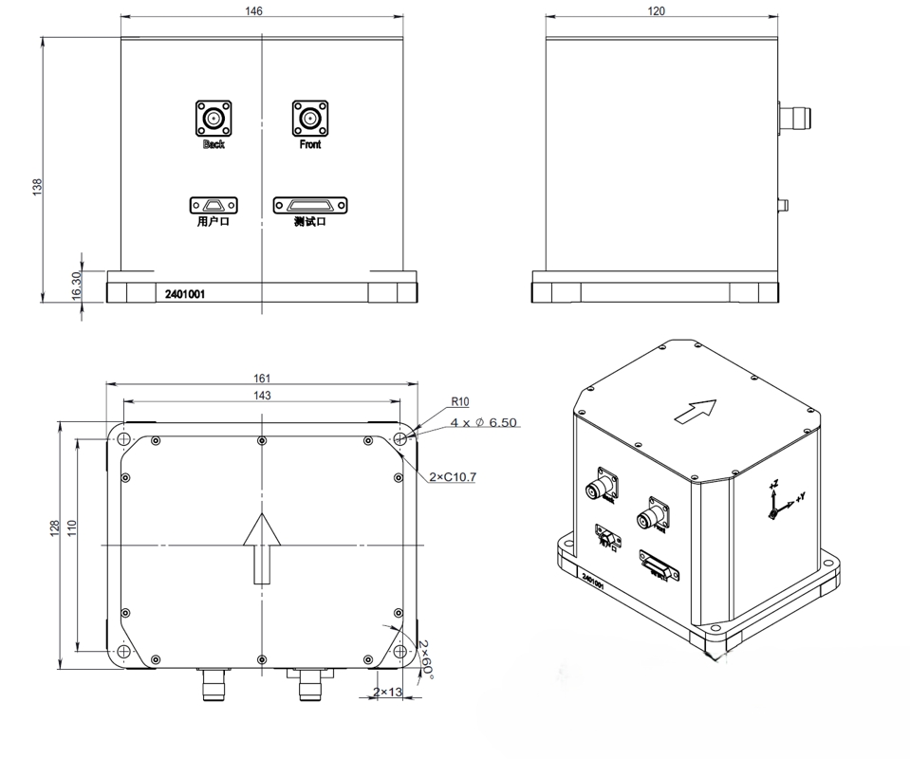
图2 外形尺寸图
2）重量：≤3Kg（不含天线和馈线）。
3）颜色：宝来灰。

5.通信协议
XW-GI7850F01输出导航数据，默认频率100Hz，波特率230400，数据位8位，无校验位。

表3光纤惯导到飞管的导航信息数据定义
字节序号 | 信号名称 | 信息编码 | 范围 | 说明
1~2 | 帧头 | 2个字节，固定内容 |  | 第1字节：0xaa  第2字节：0x55
3 | 帧长度 | 0x3C |  | 所有字节数（60）
4 | 循环帧计数器 | 8位无符号整型 | 0~255
5~8 | 系统工作时间 | 32位无符号整数，低字节在前 | 0s~ +604800s | 单位为秒  LSB=0.01s
9 | 系统状态字1 | 8位字符型 |  | D1 D0：工作状态  =0：无效；  =1：准备；  =2：对准；  =3：导航。  D4D3D2：导航组合模式  =0：无效；  =1：纯惯；  =2：惯性/大气组合  =3：惯性/外GNSS 组合  =4：惯性/ GNSS组合  =5：惯性/外DGNSS组合  =6：惯性/DGNSS组合  D6 D5：差分状态  =0：未进入差分；  =1：差分收敛中；  =2：差分。
10 | 卫星数 | 8位无符号整数
11~12 | 俯仰角 | 16位带符号整数，低字节在前 | -90°~ +90° | 单位为度  LSB=0.0054931640625°
13~14 | 横滚角 | 16位带符号整数，低字节在前 | -180°~ +180° | 单位为度  LSB=0.0054931640625°
15~16 | 航向角 | 16位无符号整数，低字节在前 | 0°~ +360° | 单位为度  LSB=0.0054931640625°
17~20 | 纬度 | 32位带符号整数，低字节在前 | -90°~ +90° | 单位为角秒  LSB=0.0003017485"
21~24 | 经度 | 32位带符号整数，低字节在前 | -180°~ +180° | 单位为角秒  LSB=0.0003017485"
25~28 | 海拔高 | 32位带符号整数，低字节在前 | -500m~ 12000m | 单位为米  LSB=0.01m
29~30 | 东向速度 | 16位带符号整数，低字节在前 | -300m/s~ +300m/s | 单位为米/秒  LSB= 0.01m/s
31~32 | 北向速度 | 16位带符号整数，低字节在前 | -300m/s~ 300m/s | 单位为米/秒  LSB= 0.01m/s
33~34 | 天向速度 | 16位带符号整数，低字节在前 | -300m/s~ +300m/s | 单位为米/秒  LSB= 0.01m/s
35 | IMU数据有效字 | 8位字符型 |  | D0：俯仰角速率数据有效性  D1：滚转角速率数据有效性  D2：偏航角速率数据有效性  D3：纵向过载数据有效性  D4：侧向过载数据有效性  D5：法向过载数据有效性  值说明：  =0，无效；  =1，有效。
36~39 | 俯仰角速率 | 32位带符号整数，低字节在前 | -400°/s~+400°/s | 单位为度/秒 抬头为正  LSB= 0.00000018626°/s
40~43 | 滚转角速率 | 32位带符号整数，低字节在前 | -400°/s~+400°/s | 单位为度/秒 右滚为正  LSB= 0.00000018626°/s
44~47 | 偏航角速率 | 32位带符号整数，低字节在前 | -400°/s~+400°/s | 单位为度/秒 顺时针为正  LSB= 0.00000018626°/s
48~51 | 纵向过载 | 32位带符号整数，低字节在前 | -100m/s2~ +100m/s2 | 单位为米/秒2 前向为正  LSB=0.000000046566 m/s2
52~55 | 侧向过载 | 32位带符号整数，低字节在前 | -100m/s2~ +100m/s2 | 单位为米/秒2 右向为正  LSB=0.000000046566 m/s2
56~59 | 法向过载 | 32位带符号整数，低字节在前 | -100m/s2~ 100m/s2 | 单位为米/秒2 下向为正  LSB= 0.000000046566 m/s2  注：机体水平静止时，值为-1g。
60 | 校验和 | 8位无符号数 |  | 前面所有字节（帧头除外）累加和取低8位

表4飞管到光纤惯导的系统信息数据定义
字节序号 | 信号名称 | 信息编码 | 范围 | 说明
1~2 | 帧头 | 2个字节，固定内容 |  | 第1字节：0xaa  第2字节：0x55
3 | 地面手动校准标志 | 8位字符型 |  | 0x00：惯导自行校准  0xA5：启用地面校准
4 | 帧长度 | 0x34 |  | 所有字节数（52）
5 | 循环帧计数器 | 8位无符号整型 | 0~255
6 | 系统命令字 | 8位字符型 |  | D1D0：安装误差修正命令  =00，无操作  =01，准备修正  =10，执行修正  =11，放弃修正  D2：（保留）  D3：（保留 ）  D4：GNSS/航向数据包有效性  D5：大气数据包有效性  =0，无效；  =1，有效。  D7D6：与GNSS组合导航禁止命令  =00，自动（都不禁止）  =01，禁止与内GNSS组合导航  =10，禁止与外GNSS组合导航  =11，禁止与内/外GNSS组合导航
7~8 | 俯仰修正量 | 16位带符号整数，低字节在前 | -5°~5° | 单位为度  LSB= 0.00030517578125°
9~10 | 横滚修正量 | 16位带符号整数，低字节在前 | -5°~5° | 单位为度  LSB=0.00030517578125°
11~12 | 航向修正量 | 16位带符号整数，低字节在前 | -10°~10° | 单位为度  LSB= 0.00030517578125°
13~14 | GNSS东向速度 | 16位带符号整数，低字节在前 | -300m/s~ +300m/s | 单位为米/秒  LSB= 0.01m/s
15~16 | GNSS北向速度 | 16位带符号整数，低字节在前 | -300m/s~ +300m/s | 单位为米/秒  LSB= 0.01m/s
17~18 | GNSS天向速度 | 16位带符号整数，低字节在前 | -300m/s~ +300m/s | 单位为米/秒  LSB= 0.01m/s
19~22 | GNSS经度 | 32位带符号整数，低字节在前 | -180°~ +180° | 单位为度  LSB=0.0003017485"
23~26 | GNSS纬度 | 32位带符号整数，低字节在前 | -90°~ +90° | 单位为度  LSB=0.0003017485"
27~30 | GNSS海拔高 | 32位带符号整数，低字节在前 | -500m~ +10000m | 单位为米  LSB= 0.01m
31~32 | UTC时间/年 | 16位无符号整数，低字节在前 | 0~65535 | 单位为年  LSB＝1年
33 | UTC时间/月 | 8位无符号整数 | 1~12 | 单位为月  LSB＝1月
34 | UTC时间/日 | 8位无符号整数 | 1~31 | 单位为日  LSB＝1日
35 | UTC时间/时 | 8位无符号整数 | 0~23 | 单位为时  LSB＝1时
36 | UTC时间/分 | 8位无符号整数 | 0~59 | 单位为分  LSB＝1分
37 | UTC时间/秒 | 8位无符号整数 | 0~60 | 单位为秒  LSB＝1秒
38 | UTC时间/毫秒 | 8位无符号整数 | 0~999 | 单位为毫秒  LSB＝10毫秒
39 | GNSS_PDOP | 8位无符号整数 | 0~25.5 | LSB= 0.1
40 | GNSS状态字 | 8位字符型 |  | D1 D0：GNSS工作状态  =0：无效；  =1：单点定位；  =2：伪距差分定位；  =3：RTK差分定位。  D2：位置速度数据有效  D3：UTC时间数据有效  =0，无效；  =1，有效
41~42 | 大气高度 | 16位有符号数，低字节在前 | -400m～10000m | 单位：米  LSB=1/2
43~44 | GNSS高程异常值 | 16位有符号整数，低字节在前 |  | 单位为m  LSB=0.1  GNSS椭球高=GNSS海拔高+GNSS高程异常值
45~46 | 真空速 | 16位无符号数，低字节在前 | 50km/h～500km/h | 单位：km/h  LSB=1/128
47~48 | 升降速度 | 16位有符号位，低字节在前 | -20m/s～+20m/s | 单位：m/s  LSB=1/1024
49~50 | （保留）
51 | 大气数据有效字 | 8位字符型 |  | D0：大气高度数据有效  D1：指示空速数据有效  D2：真空速数据有效  D3~D4：保留  D5：升降速度数据有效  D6~D7：保留  =0，无效；  =1，有效
52 | 校验和 | 8位无符号数 |  | 前面所有字节（帧头除外）累加和取低8位

6. 交付清单
单套设备，交付清单如下表。
表5产品交付清单
序号 | 名称 | 型号/规格 | 数量 | 备注
1 | 光纤惯性/卫星组合导航系统 | XW-GI7850F01 | 1
2 | 馈线 | TNC公头转TNC公头/0.5米 | 1
3 | GPS天线 | XW-1276GBG-232E | 1
4 | 连接器对插头 | J30J-15ZKP/J30J37ZKP | 1
5 | 防尘帽 | TNC-50GK-G | 2
6 | 合格证 | / | 1
7 | 说明书 | 电子档 | 1 | 每批次电子档

7. 环境要求
- 环境温度： -40℃ ~ 55℃；
- 振动条件：
试验采用随机振动，W0=0.04 g²/Hz，振动试验谱形如下图所示：
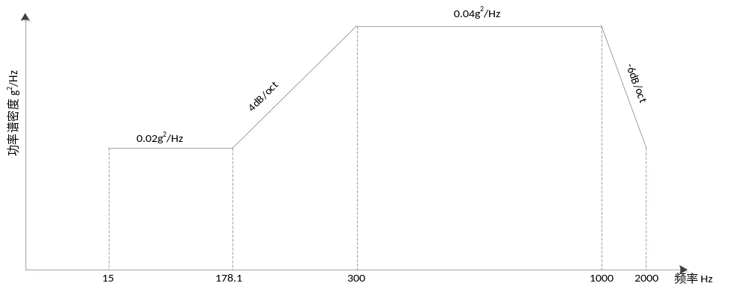
图3 振动试验谱形图
- 试验方向：三个方向；
- 试验时间：5min/方向
- 冲击条件：冲击20g(后峰锯齿波，持续时间11ms)；

8.验收方法
按产品规范（验收大纲）进行。

9其他事项
未尽事宜双方协商解决。

甲方：  授权代表人（签字）：  时间： | 乙方：  授权代表人（签字）：  时间：

